
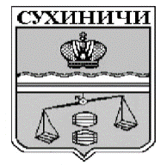
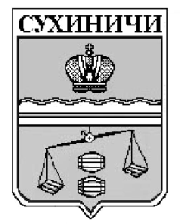
Администрация сельского поселения
«Деревня Радождево»
Калужская область
ПОСТАНОВЛЕНИЕ

от 13.10.2023 |  | № 24

Об отмене постановления администрации
СП «Деревня Радождево»

В соответствии с Федеральным законом от 06.10.2003 № 131-ФЗ «Об общих принципах организации местного самоуправления в Российской Федерации», руководствуясь Уставом сельского поселения «Деревня Радождево», администрация СП «Деревня Радождево» ПОСТАНОВЛЯЕТ:

1. Постановление администрации сельского поселения «Деревня Радождево» от 24.06.2021 № 27 «О создании условий и определении форм участия граждан в обеспечении первичных мер пожарной безопасности на территории СП «Деревня Радождево»- отменить.
2. Настоящее Постановление вступает в силу после его обнародования и подлежит размещению на сайте администрации муниципального района "Сухиничский район" в сети Интернет.
3. Контроль за исполнением данного Постановления оставляю за собой.

Глава администрации
СП «Деревня Радождево» Н.А.Журакова

